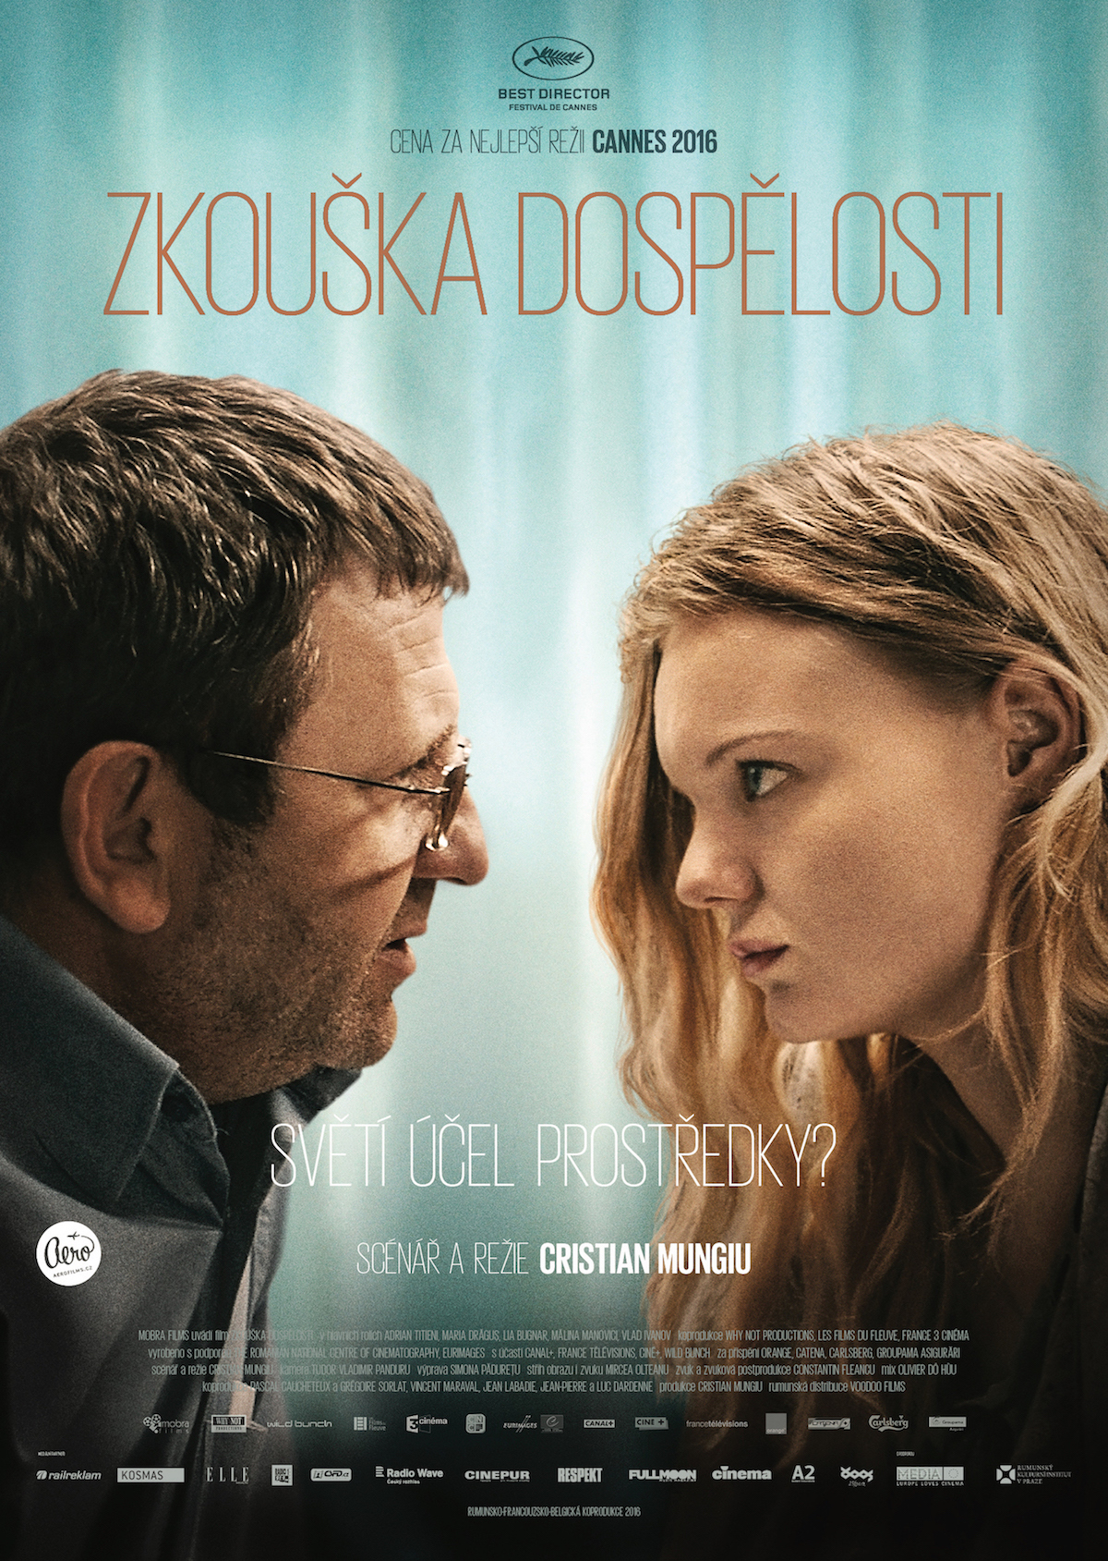
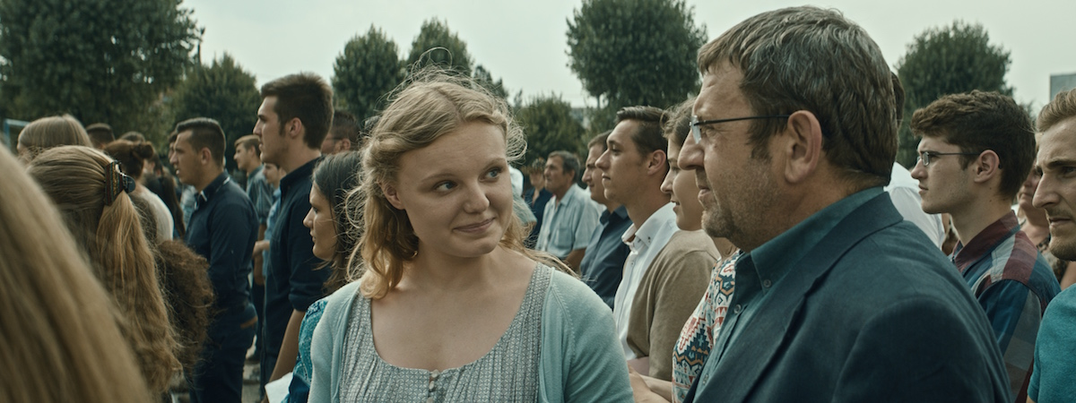

PRESSKIT
ZKOUŠKA DOSPĚLOSTI / BACALAUREAT

Drama, Rumunsko, 2016
128 min

Scénář a režie: Cristian Mungiu
Kamera: Tudor Vladimir Panduru
Střih: Mircea Olteanu
Hrají: Adrian Titieni, Maria-Victoria Dragus, Rares Andrici, Lia Bugnar a další...

Premiéra: 13. dubna 2017
VOD premiéra: 13. dubna 2017

Distribuce ČR: Aerofilms

Více informací o filmu: http://www.aerofilms.cz/zkouskadospelosti

Trailer k filmu: https://youtu.be/x-sUraBeDTg

KONTAKT PRO NOVINÁŘE:
Aerofilms | Radka Urbancová | radka.urbancova@aerofilms.cz| +420 774 483 165
Fotografie v tiskové kvalitě a další materiály ke stažení najdete na úložném systému aero.capsa.cz (přístupové údaje na vyžádání).

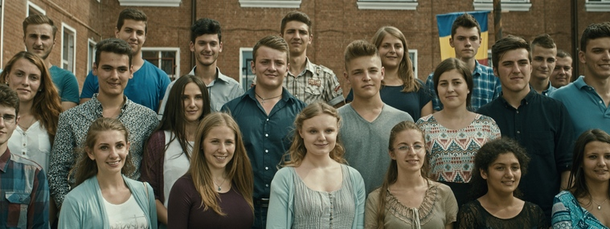

SYNOPSE

Jako lékař a občan se Romeo těší úctě obyvatel malého města v Transylvánii. Jeho pověst se začne hroutit, když se ve snaze zajistit nadané dceři lepší budoucnost zaplete do řetězce služeb a protislužeb a ztratí tvář i před svou rodinou. Drama o kompromisech, osobní morálce a podstatě rodičovství je po 4 měsících, 3 týdnech a 2 dnech dalším filmem Cristiana Mungiu, který si odnesl ocenění z hlavní soutěže v Cannes (Nejlepší režie) a pro mnohé kritiky patřil k tomu nejlepšímu, co festivalový ročník 2016 nabídl.

PROČ TENTO FILM

„Protože je to film, který bych chtěl v kině vidět. Cristian Mungiu se za nic neschovává a pálí do nás svým příběhem nekompromisní rány. Bez výbuchů, bez senzací. Svou sofistikovaně přesnou a střízlivou režijní metodou nám předkládá své sdělení o stavu společnosti a morálky. Jelikož je pravdivé, nemůže být přívětivé. Divácky přitom vstřícná věc. Napjatě sledujeme krok po kroku, jak si s rozehranými problémy hlavní protagonista poradí, a "krásně" se spolu s ním noříme do pro nás velmi povědomého bahýnka východoevropské korupce a lží. Přiznávám, že to není typ filmu, který by každý divák mohl vidět každý den, ale věřím, že každý vnímavý divák by ve správný den Zkoušku dospělosti určitě zvládl."
Ivo Andrle, Aerofilms

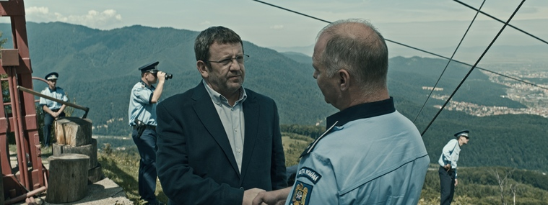

REŽISÉR CRISTIAN MUNGIU O ZKOUŠCE DOSPĚLOSTI

Kdo je Romeo Aldea?

Blížící se padesátka by Romeovi Aldeovi dala zabrat sama o sobě i bez kompromisů, které musel udělat. Prostě to tak bylo. Možná vás takhle vychovali rodiče a dělali to tak všichni kolem. Možná jste to pochytil z toho, co vám říkali učitelé, že vaše hlava, srdce a duše nejsou ničeho jiného schopné.

Jakmile jste udělali první kompromis, druhý a třetí už šel snadněji – pomalu jste se smířili s myšlenkou, že kompromisy k životu patří a že vlastně není lež jako lež, kompromis jako kompromis, ale že vždycky záleží na situaci.

Kdyby byl svět nezkažený a poctivý, byli byste takoví i vy, kdyby všichni kolem mluvili pravdu a řídili se pravidly, dělali byste to i vy. Ale život takový bohužel není. A vy přece nechcete být za naivku, blázna, nulu a tak podobně. V životě musíte být flexibilní, musíte umět vybruslit z prekérních situací, pokaždé zvážit, co je správné a co ne, kam až můžete ustoupit, co ještě skousnete a kde máte své hranice.

A jakmile uděláte první velký kompromis, už není cesty zpět. Nemůžete zmáčknout tlačítko reset a začít znovu – a o to právě jde, musíte pokračovat cestou, kterou jste se vydali, v dobrém i zlém. Ona vás totiž s těmi, co vás viděli a pomáhali vám, spojuje spoluvina. Znají vaše tajemství, vědí o tom, co už možná navždy budete skrývat. A tato spoluvina z vás dělá vězně, který uvízl v síti vzájemných propojení a pochopení, službiček, provinění a lží, v síti, kterou už nemůžete přestat spřádat. Už nikdy nebudete upřímní, není cesty zpět – stane se to vaší druhou přirozeností, součástí vašeho života. Občas si to uvědomíte, ale rychle to ze sebe setřesete, abyste se sebou mohli dál žít. Říkáte si, že to nakonec není zase tak strašné, že to není konec světa, že to není, jako byste někoho zabili, že takový je zkrátka život.

Jednoho dne se stanete rodičem. A tehdy si začnete klást otázky. Co máte těm dětem říkat? Na co je připravujete? Vedete je stejným směrem, nebo se snažíte, aby byly za každou cenu zásadové, protože jsou teprve na začátku cesty a ještě nikomu nic nedluží? A na jaký svět je připravujete – na ten, ve kterém jste vyrůstali vy –, nebo na ten, co je za hranicemi? Na skutečný, nebo na ideální? Co byste je měli naučit: bojovat ze všech sil za své pohodlí, nebo také respektovat ostatní a prát se za jejich hodnoty? Světí účel prostředky?

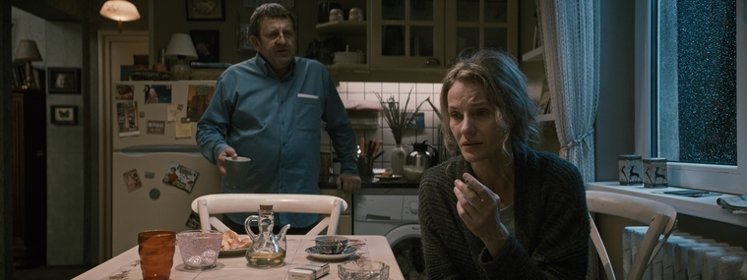

Různé úrovně významu

Film Zkouška dospělosti je v první řadě rentgenovým snímkem okamžiku, kdy si uvědomíte, že většinu života už máte za sebou. Udělali jste významná životní rozhodnutí a teď jste tady. Často život v tomto věku nevypadá přesně tak, jak jste si ho v mládí představovali. Ale je, jaký je, a moc toho na něm už nezměníte. Přesto máte pocit, že ještě můžete něco udělat. Něco, co by dalo všem vašim dosavadním neúspěchům nějaký smysl: ochránit své děti, naučit je něco dobrého, pomoct jim volit si lépe než vy. Přesto není zřejmé, co je dobré dětem říkat.

Zkouška dospělosti je příběh o ústupcích a zásadách, o rozhodnutích a volbách, o individualismu a solidaritě a také o výchově a rodině a stárnutí. Je to příběh rodiče, který se snaží přijít na to, co je pro jeho dítě nejlepší, jestli by mělo jeho dítě ve skutečném světě uspět, nebo být za každou cenu upřímné a snažit se měnit svět, jak jen dokáže.

Romeo Aldea se nachází ve fázi, kdy mu život protéká mezi prsty. Už není žádný mladík, ale není ještě ani starý. Manželství se mu rozpadá, jeho matka je stará a nemocná a dcera je na prahu vlastního života. Přemýšlí nad tím, jak bude život vypadat, až dcera odejde z domova, jak bude vypadat jeho příštích pět, deset, dvacet let. Co bude dělat dál? Neumí si na to odpovědět – zažívá jen velikou úzkost a pocit, že se musí dál lopotit a přežívat ze dne na den. Ale žije ještě skutečně? A co může udělat pro to, aby varoval své dítě? Jak vést dceru, aby neskončila ve stejné slepé uličce, až jí bude tolik, co jemu teď?

Příběh Romea Aldey je také příběhem společnosti a jejich institucí. Existuje vztah mezi ústupky, korupcí, výchovou a chudobou? Můžeme vychovat děti o tolik jinak, než jak jsme byli sami vychováni?

Jaký je to typ filmu

Zkouška dospělosti patří k filmům, které si váží reality a realismu. O realitu se samozřejmě nejedná, jen využívá každodenní události zachycené v reálném čase, bez střihu, k přeorganizování momentů, které by realitou být mohly, k vytvoření reality, která je organizovanější a strukturovanější než reálný život.

Příběh respektuje sled událostí, ale zůstává subjektivní, omezený perspektivou hlavního protagonisty. Přesto chce, abyste porozuměli jeho pocitům a myšlenkám – ale jen tím, že ho z dálky pozorujete.
Důležitá je pravdivost každého okamžiku. Vlastní názory režiséra na morální dilemata, která příběh ukazuje, interpretace jednotlivých herců, natáčecí styl – nic z toho by vás nemělo odvádět od sledování řetězce událostí a od utváření vlastních závěrů o příběhu, postavách, hodnotách a přesvědčeních, které film zkoumá.

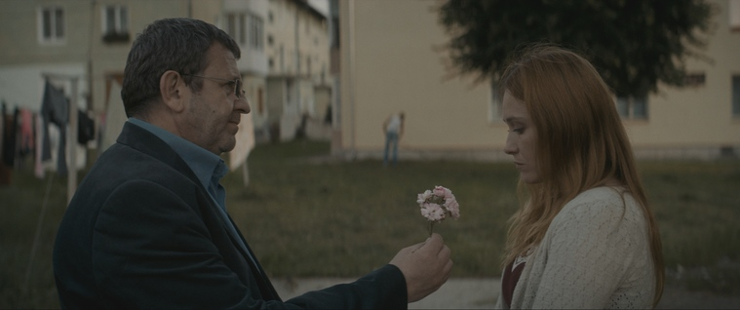

CRISTIAN MUNGIU
Režisér

Cristian Mungiu je rumunský spisovatel a režisér. Narodil se v rumunském Iasi v roce 1968. Než začal studovat filmařinu, pracoval jako učitel a novinář pro noviny, rozhlas a televizi. Jeho první film Západ (Occident, 2002) měl premiéru v rámci sekce Quinzaine des Réalisateurs na festivalu v Cannes v roce 2002 a v Rumunsku se stal diváckým hitem. Jeho druhý celovečerní film 4 měsíce, 3 týdny a 2 dny (4 luni, 3 săptămâni și 2 zile, 2007) získal v roce 2007 v Cannes Zlatou palmu. Později byl tento film oceněn jako nejlepší film ještě dalšími mezinárodními asociacemi filmových kritiků. Vyhrál také cenu Evropské filmové akademie za nejlepší film a nejlepší režii. Mungiu se do Cannes vrátil po dvou letech jako scenárista, producent a jeden z režisérů kolektivního povídkového filmu Příběhy ze Zlatého věku (Amintiri din epoca de aur, 2009) a v roce 2012 jako scenárista a režisér snímku Na druhé straně kopců (După dealuri, 2012), který byl oceněn za nejlepší scénář a nejlepší ženský herecký výkon. V roce 2013 byl na MFF v Cannes členem poroty. Zkouška dospělosti je jeho pátým filmem.

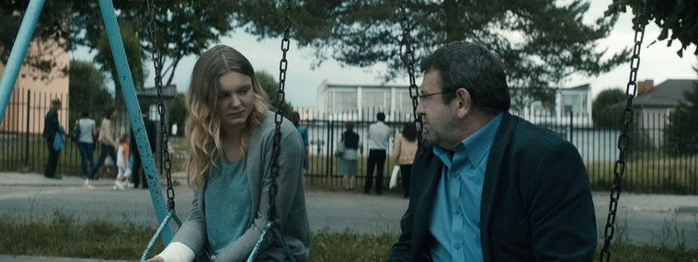

ADRIAN TITIENI
Romeo Aldea – otec

Adrian Titieni, narozen 1963, je známý rumunský divadelní a filmový herec. Jeho filmovým debutem byl snímek Tanec pro dva, který měl premiéru v roce 1986 na Berlinale. Celkem hrál ve více než 50 filmech. I poté, co se proslavil a stal rektorem bukurešťské Národní filmové a divadelní akademie, hrál v řadě krátkých a studentských filmů. Během své kariéry pracoval mj. s Lucianem Pintiliem na filmu Dub, který se poprvé vysílal v roce 1992 v Cannes, s Cristim Puiem na snímku Smrt pana Lazaresca, který měl premiéru v Cannes v roce 2005, a s Calinem Netzerem na filmu Pozice dítěte oceněném v roce 2013 v Berlíně Zlatým medvědem.

MARIA DRĂGUȘ
Eliza – dcera
Maria Drăguș se narodila v roce 1994. Během studií tance na Taneční akademii v Drážďanech byla obsazena do filmu Michaela Hanekeho Bílá stuha, kde ztvárnila dceru kazatele Klaru. Film získal v roce 2009 v Cannes Zlatou palmu a Drăguș byla za svůj výkon oceněná německou filmovou akademií jako nejlepší herečka ve vedlejší roli. Od té doby se objevila v celé řadě filmů, např. v Kdo, když ne my Andrese Veiela, Zabij mě Emily Atef a Venku bylo léto Friederiky Jehn. V roce 2014 dostala na Berlinale cenu Shooting Star. Její poslední tři filmy budou mít premiéru v roce 2016: Zkouška dospělosti v režii Cristiana Mungia, Tiger Girl od Jakoba Lasse a Light od Barbary Albert.

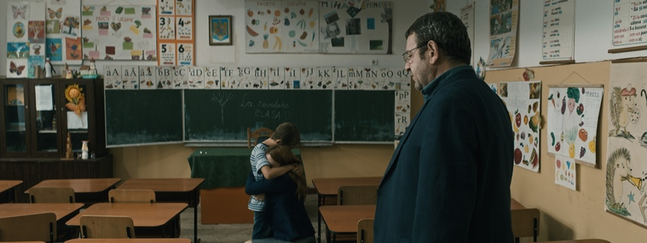

ZE ZAHRANIČNÍCH OHLASŮ

„Mungiův režijní styl vás naprosto vtáhne... Je to tak živoucí příběh, až zapomenete, že se díváte na film.“ – Screen International

„Dokonale zvládnuté filmařské řemeslo. Mungiovo vedení je lehké, nenápadné a naprosto přirozené.“ – The Hollywood Reporter

„Je to jako Haneke s dotekem lidskosti a bez sebemenší touhy vynášet nějaké soudy... Hluboký, výpravný a vrcholně promyšlený film.“ – The Playlist

„Vítěz Zlaté palmy z roku 2007 se vrátil do Cannes s dalším pohlcujícím a dokonale vystavěným dramatem.“ – Little White Lies

